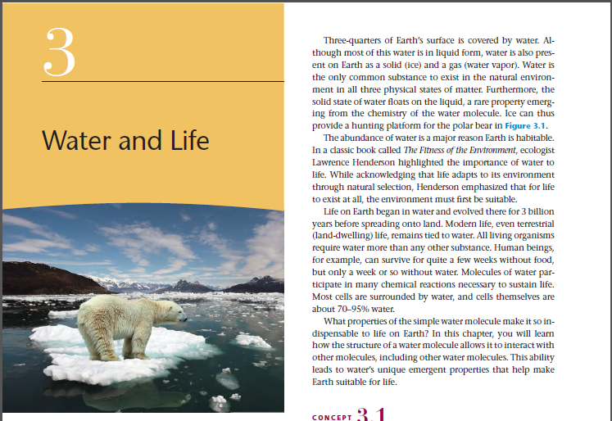
Versi Bahasa Indonesia
¾ bagian bumi tertutup air. Meski sebagian besar air ini dalam bentuk cair, namun juga terdapat dalam bentuk padat (es) dan gas (uap air). Air adalah satu-satunya zat yang ada di lingkungan dalam tiga macam wujud. Selain itu, bentuk padat air mengapung di permukaan air, molekul kimia langka muncul dari molekul air. Permukaan es tersebut bisa memberi tempat beruang untuk berburu seperti pada Gambar 3.1.
Kelimpahan air adalah alasan utama Bumi bisa dihuni. Dalam buku klasik berjudul The Fitness of the Environment, ahli ekologi Lawrence Henderson menyoroti pentingnya air untuk kehidupan. Meskipun mengakui bahwa hidup beradaptasi dengan lingkungannya melalui seleksi alam, Henderson menekankan bahwa untuk terjadi kehidupan, lingkungan harus sesuai terlebih dahulu.
Kehidupan di Bumi bermula dari dalam air dan berkembang di sana selama 3 miliar tahun sebelum menyebar ke daratan. kehidupan modern, bahkan terestrial (darat), tetap terikat pada air. Semua organisme hidup membutuhkan air lebih dari substansi lain. Manusia, misalnya, dapat bertahan hidup selama beberapa minggu tanpa makanan, tapi hanya seminggu atau lebih tanpa air. Molekul air berperan dalam banyak reaksi kimia yang diperlukan untuk mempertahankan hidup. Kebanyakan sel dikelilingi oleh air, dan sel-sel itu sendiriterdiri dari sekitar 70-95% air.
Sifat molekul air sederhana apa yang membuatnya begitu sangat diperlukan untuk kehidupan di Bumi? Dalam bab ini, Anda akan belajar bagaimana struktur molekul air memungkinkan untuk berinteraksi dengan molekul lain, termasuk molekul air lainnya. kemampuan ini mengarah ke sifat unik air yang membantu membuat Bumi sesuai untuk terjadinya kehidupan.

